UNIVERSIDADE DO VALE DO TAQUARI - UNIVATES
CURSO DE ADMINISTRAÇÃO

TÍTULO:
SUBTÍTULO

Nome completo do/a autor/a

Lajeado/RS, dezembro de 2023
Nome completo do/a autor/a

TÍTULO:
SUBTÍTULO

Monografia apresentada no componente curricular Trabalho de Conclusão de Curso II, do Curso de Administração da Universidade do Vale do Taquari - Univates, como parte da exigência para a obtenção do título de Bacharela em Administração.

Orientadora: Dra. Maria da Silva

Lajeado/RS, dezembro de 2023
Nome completo do/a autor/a

TÍTULO:
SUBTÍTULO

A Banca examinadora abaixo aprova a Monografia apresentada ao Curso de Graduação em Administração, da Universidade do Vale do Taquari - Univates, como parte da exigência para a obtenção do título de Bacharel em Administração:

Prof. Nome completo – orientador
Universidade do Vale do Taquari - Univates

Profa. Nome completo
Nome da Instituição

Prof. Nome completo
Nome da Instituição

Lajeado/RS, 20 de dezembro de 2023

Este trabalho é dedicado...
AGRADECIMENTOS

Insira aqui os agradecimentos a amigos, familiares ou demais pessoas e instituições que contribuíram para a realização da pesquisa.

Texto da epígrafe.

RESUMO

O resumo consiste na apresentação concisa dos pontos relevantes de um trabalho acadêmico e deve ser elaborado de acordo com a NBR 6028/2021. Deve ser composto de uma sequência de frases concisas, afirmativas, e não de uma enumeração de tópicos. Não deve conter citações, bem como evitar símbolos, contrações, fórmulas entre outros. Sugere-se usar o verbo na voz ativa e na terceira pessoa do singular, sendo uma recomendação de escrita e podendo ser adaptada conforme estilo textual. O número de palavras empregadas em resumo de monografias de graduação e especialização, dissertações de mestrado, teses de doutorado é de 150 a 500 palavras, tudo composto de apenas um parágrafo justificado e sem recuo da primeira linha, digitado em espaço simples no mesmo tipo e tamanho de fonte (12) escolhidos para o corpo do trabalho. Sugere-se que o total entre o título centralizado ‘resumo’, o parágrafo único contendo o texto e o parágrafo das palavras-chave não ultrapasse o limite de uma página. Abaixo do resumo, informar as palavras-chave (palavras ou expressões significativas referentes ao texto, simples ou compostas), separadas entre si por ponto e vírgula.

Palavras-chave: palavra 1; palavra 2; Palavra 3.

ABSTRACT

Nos trabalhos de conclusão de cursos de graduação e de pós-graduação (especialização, mestrado e doutorado) da Univates exige-se tradução do resumo para uma língua estrangeira (em inglês, chamado Abstract; em espanhol, Resumen; em francês, Résumé; em alemão, Zusamenfassung, por exemplo), que vai disposto na página seguinte à do resumo na língua vernácula, seguido, logo abaixo, das palavras-chave (e/ou descritores) na língua estrangeira (em inglês, por exemplo: Keywords).

Keywords: word 1; word 2; Word 3.

LISTA DE FIGURAS

Figura 1 – Níveis de complexidade para verbos de objetivos de projetos de pesquisa 15
Figura 2 – Biblioteca Univates 19

LISTA DE GRÁFICOS

Gráfico 1 – Avaliação dos clientes na utilização do chatbot 16

LISTA DE QUADROS

Quadro 1 – Exemplo de relação entre tema, problema, hipótese e objetivo geral 17

LISTA DE TABELAS

Tabela 1 – Formas de Associações de Moradores arrecadarem fundos 17

LISTA DE ABREVIATURAS E SIGLAS

ABNT Associação Brasileira de Normas Técnicas
IBGE Instituto Brasileiro de Geografia e Estatística

SUMÁRIO

1 INTRODUÇÃO 14

1.1 Objetivos 14

2 FUNDAMENTAÇÃO TEÓRICA 15

2.1 Seção secundária 15
2.1.1 Seção terciária 16

3 METODOLOGIA 19

4 CONSIDERAÇÕES FINAIS 20

REFERÊNCIAS 21

APÊNDICE A – QUESTIONÁRIO 22

ANEXO A – DOCUMENTO DE AUTORIZAÇÃO DA PESQUISA 23

INTRODUÇÃO

Texto da introdução do trabalho. Texto da introdução do trabalho. Texto da introdução do trabalho. Texto da introdução do trabalho. Texto da introdução do trabalho. Texto da introdução do trabalho. Texto da introdução do trabalho.
Texto da introdução do trabalho. Texto da introdução do trabalho. Texto da introdução do trabalho. Texto da introdução do trabalho. Texto da introdução do trabalho. Texto da introdução do trabalho. Texto da introdução do trabalho. Texto da introdução do trabalho. Texto da introdução do trabalho. Texto da introdução do trabalho. Texto da introdução do trabalho. Texto da introdução do trabalho.

Objetivos

O objetivo da pesquisa é analisar como as normas da Associação Brasileira de Normas Técnicas podem ser empregadas em trabalhos acadêmicos formatados no word. Os objetivos específicos são:

- primeiro objetivo primeiro objetivo primeiro objetivo primeiro objetivo primeiro objetivo primeiro objetivo;
- segundo objetivo;
- terceiro e último objetivo.

FUNDAMENTAÇÃO TEÓRICA

Texto da fundamentação teórica do trabalho. Texto da fundamentação teórica do trabalho. Texto da fundamentação teórica do trabalho. Texto da fundamentação teórica do trabalho. Texto da fundamentação teórica do trabalho. Texto da fundamentação teórica do trabalho.

Seção secundária

Texto da fundamentação teórica do trabalho. Texto da fundamentação teórica do trabalho. Texto da fundamentação teórica do trabalho. Texto da fundamentação teórica do trabalho. Texto da fundamentação teórica do trabalho. Texto da fundamentação teórica do trabalho
Texto da fundamentação teórica do trabalho. Texto da fundamentação teórica do trabalho. Texto da fundamentação teórica do trabalho. Texto da fundamentação teórica do trabalho. Texto da fundamentação teórica do trabalho. Texto da fundamentação teórica do trabalho, conforme a Figura 1.

Figura 1 – Níveis de complexidade para verbos de objetivos de projetos de pesquisa
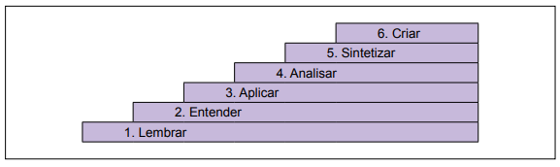
Fonte: Chemin (2023, p. 66).

Seção terciária

Texto da fundamentação teórica do trabalho. Texto da fundamentação teórica do trabalho. Texto da fundamentação teórica do trabalho. Texto da fundamentação teórica do trabalho. Texto da fundamentação teórica do trabalho. Texto da fundamentação teórica do trabalho (Gráfico 1).

Gráfico 1 – Avaliação dos clientes na utilização do chatbot
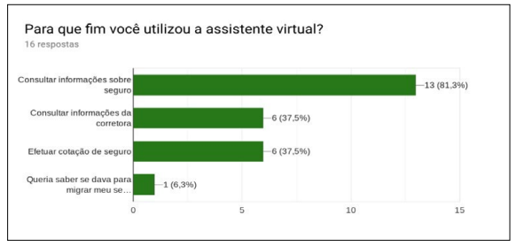
Fonte: Pinheiro (2018, p. 117).

Texto da fundamentação teórica do trabalho. Texto da fundamentação teórica do trabalho. Texto da fundamentação teórica do trabalho. Texto da fundamentação teórica do trabalho. Texto da fundamentação teórica do trabalho. Texto da fundamentação teórica do trabalho. Texto da fundamentação teórica do trabalho. Texto da fundamentação teórica do trabalho.
Texto da fundamentação teórica do trabalho. Texto da fundamentação teórica do trabalho. Texto da fundamentação teórica do trabalho. Texto da fundamentação teórica do trabalho. Texto da fundamentação teórica do trabalho. Texto da fundamentação teórica do trabalho (Tabela 1).

Tabela 1 – Formas de Associações de Moradores arrecadarem fundos
Formas | Frequência | %
Promoções na comunidade | 19 | 67,9
Não angaria fundos | 4 | 14,3
Verba do Município | 2 | 7,1
Cobrança de anualidade | 1 | 3,6
Outras | 2 | 7,1
Total | 28 | 100,0
Fonte: Chemin (2023, p. 122).

Texto da fundamentação teórica do trabalho. Texto da fundamentação teórica do trabalho. Texto da fundamentação teórica do trabalho. Texto da fundamentação teórica do trabalho. Texto da fundamentação teórica do trabalho. Texto da fundamentação teórica do trabalho.
Texto da fundamentação teórica do trabalho. Texto da fundamentação teórica do trabalho. Texto da fundamentação teórica do trabalho. Texto da fundamentação teórica do trabalho. Texto da fundamentação teórica do trabalho. Texto da fundamentação teórica do trabalho (Quadro 1).

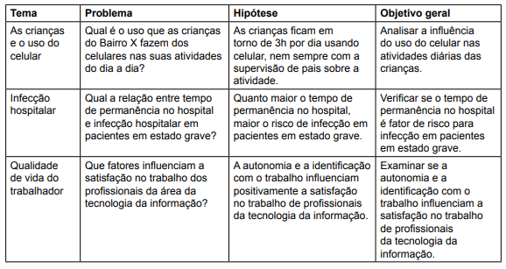
Quadro 1 – Exemplo de relação entre tema, problema, hipótese e objetivo geral
Fonte: Toldi et al. (2018, p. 25).

Um plano nutricional individual, praticado com antecedência à viagem, é fundamental para as pessoas que viajam a trabalho ou lazer para lugares de grandes altitudes, como o Parque Aconcágua, pois ficam expostas aos efeitos da pressão barométrica reduzida, que influencia o organismo e o desempenho físico, causando cefaleia, náusea e anorexia (Buss; Oliveira, 2006).
De acordo com Buss e Oliveira (2006), um plano nutricional individual, praticado com antecedência à viagem, é fundamental para as pessoas que viajam a trabalho ou lazer para lugares de grandes altitudes, como o Parque Aconcágua, pois ficam expostas aos efeitos da pressão barométrica reduzida, que influencia o organismo e o desempenho físico, causando cefaleia, náusea e anorexia.
Marders (2015, p. 167) salientam a importância de formar associações multissensoriais para recordação de nomes de pessoas: “Se você usa apenas a visão quando conhece alguém, tem menos probabilidade de recordar seu nome. Se, contudo, você usa todos os sentidos, terá mais associações para lembrar o nome”.
“Se você usa apenas a visão quando conhece alguém, tem menos probabilidade de recordar seu nome. Se, contudo, você usa todos os sentidos, terá mais associações para lembrar o nome” (Marders, 2015, p. 167).
Texto da fundamentação teórica do trabalho. Texto da fundamentação teórica do trabalho. Texto da fundamentação teórica do trabalho. Texto da fundamentação teórica do trabalho.
O bioma Pampa abriga uma diversidade elevada de fauna e flora, sustentando a estabilidade do ecossistema e fornecendo vastos recursos biológicos para uso econômico. Uma rica biodiversidade de ácaros predadores pode aumentar a produção dos ecossistemas agrícolas vizinhos (Toldi et al., 2018, p. 17).
Texto da fundamentação teórica do trabalho. Texto da fundamentação teórica do trabalho. Texto da fundamentação teórica do trabalho. Texto da fundamentação teórica do trabalho. Texto da fundamentação teórica do trabalho. Texto da fundamentação teórica do trabalho. De acordo com Toldi et al. (2018, p. 17),
A forma final de qualquer obra resulta de todas as escolhas feitas por todas as pessoas envolvidas em sua produção. Quando escrevemos, fazemos escolhas constantes como, por exemplo, qual ideia tomaremos, e quando; que palavras usaremos para expressá-la, e em que ordem; quais exemplos daremos para deixar o significado mais claro.
Texto da fundamentação teórica do trabalho. Texto da fundamentação teórica do trabalho. Texto da fundamentação teórica do trabalho.

METODOLOGIA

Texto da metodologia do trabalho. Texto da metodologia do trabalho. Texto da metodologia do trabalho. Texto da metodologia do trabalho. Texto da metodologia do trabalho. Texto da metodologia do trabalho. Texto da metodologia do trabalho. Texto da metodologia do trabalho.
Texto da metodologia do trabalho. Texto da metodologia do trabalho. Texto da metodologia do trabalho. Texto da metodologia do trabalho. Texto da metodologia do trabalho (Figura 2).

Figura 2 – Biblioteca Univates

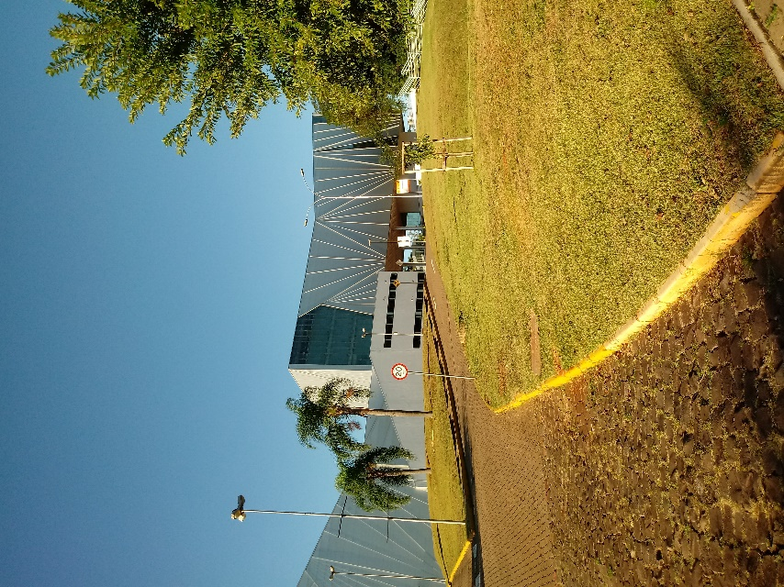

Fonte: Elaborado pela autora (2023).

considerações finais

Texto da conclusão ou considerações finais do trabalho. Texto da conclusão ou considerações finais do trabalho. Texto da conclusão ou considerações finais do trabalho. Texto da conclusão ou considerações finais do trabalho. Texto da conclusão ou considerações finais do trabalho. Texto da conclusão ou considerações finais do trabalho. Texto da conclusão ou considerações finais do trabalho. Texto da conclusão ou considerações finais do trabalho. Texto da conclusão ou considerações finais do trabalho. Texto da conclusão ou considerações finais do trabalho. Texto da conclusão ou considerações finais do trabalho. Texto da conclusão ou considerações finais do trabalho. Texto da conclusão ou considerações finais do trabalho. Texto da conclusão ou considerações finais do trabalho. Texto da conclusão ou considerações finais do trabalho. Texto da conclusão ou considerações finais do trabalho.
Texto da conclusão ou considerações finais do trabalho. Texto da conclusão ou considerações finais do trabalho. Texto da conclusão ou considerações finais do trabalho. Texto da conclusão ou considerações finais do trabalho. Texto da conclusão ou considerações finais do trabalho. Texto da conclusão ou considerações finais do trabalho. Texto da conclusão ou considerações finais do trabalho. Texto da conclusão ou considerações finais do trabalho.

referências

BUSS, Caroline; OLIVEIRA, Álvaro R. de. Nutrição para os praticantes de exercício em grandes altitudes. Revista de Nutrição, Campinas, SP, v. 19, n. 1, p. 77- 83, jan./fev. 2006. Disponível em: http://www.scielo.br/scielo.php?script=sci_ arttext&pid=S1415- 52732006000100008&lng=pt&nrm=iso&tlng=pt. Acesso em: 15 maio 2019.

CHEMIN, Beatris F. Manual da Univates para trabalhos acadêmicos: planejamento, elaboração e apresentação. 5. ed. Lajeado, RS: Univates, 2023. E-book. Disponível em: https://www.univates.br/editora-univates/publicacao/402. Acesso em: 10 ago. 2023.

CHEMIN, Beatris F. Políticas públicas de lazer: o papel dos Municípios na sua implementação. Curitiba: Juruá, 2007.

MARDERS, Fernanda. O princípio da igualdade e a discriminação: um ambiente de trabalho à luz do respeito à liberdade religiosa em Portugal. In: GORCZEVSKI, Clóvis; LEAL, Mônia C. H. (org.). Constitucionalismo contemporâneo: ponderações e valores. Curitiba, PR: Multideia, 2015. p. 167-182

PINHEIRO, Aline B. A Lei do Bioma da Mata Atlântica e a preservação da mata ciliar no Vale do Taquari, RS. 2018. Dissertação (Mestrado em Ambiente e Desenvolvimento) – Universidade do Vale do Taquari - Univates, Lajeado, RS, 12 dez. 2018.

TOLDI, Maicon; FREITAS, Elisete M. de; CAUMO, Monique; FERLA, Júlia J.; FIOR, Claudimar S.; ORLANDI, Carla R.; JOHANN, Liana; FERLA, Noeli J. Áreas de preservação permanente no Pampa como reservatório de ácaros predadores. In: REUNIÃO TÉCNICA ESTADUAL SOBRE PLANTAS BIOATIVAS, 12.; ENCONTRO DA AGROBIODIVERSIDADE DOS VALES, 1., 2018, Lajeado, RS. Anais [...]. Lajeado, RS: Univates, 2018, p. 17.

Para mais exemplos de referências, consulte o capítulo 7 do Manual da Univates para trabalhos acadêmicos.

Apêndice A – QUESTIONÁRIO

Pergunta 1
Pergunta 2
Pergunta 3
Pergunta 4

Anexo A – DOCUMENTO DE AUTORIZAÇÃO DA PESQUISA

Se precisar utilizar notas de rodapé para explicar algo, vá em referências e clique em “inserir nota de rodapé”.
Nota de rodapé. Nota de rodapé. Nota de rodapé. Nota de rodapé. Nota de rodapé. Nota de rodapé.

